فصل دوم
چگونگی طراحی سایت
به همراه تصویرهای
مربوطه

برای طراحی یک سایت وب تبلیغاتی در نرم افزار front page به صورت زیر اعمال نمایید :
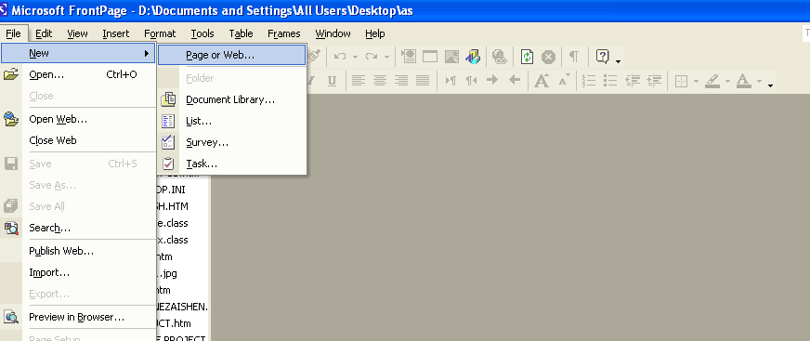
1) در منوی file گزینهnew گزینهpage or web را انتخاب کرده و بعد blank page را انتخاب کرده تا صفحه مثل زیر ظاهر شود :
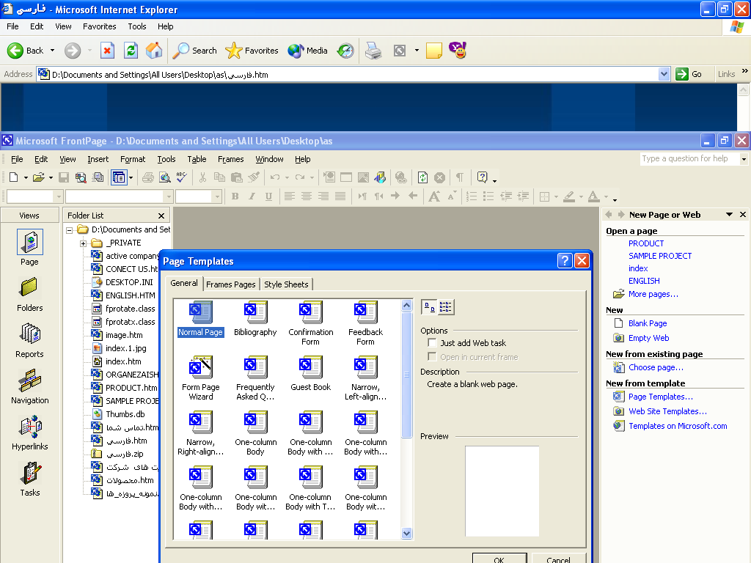
و گزینه normal page را انتخاب کرده تا یک
صفحه وب تشکیل شود.
می توان برای صفحات وب خودمان یک پیش زمینه انتخاب کرده برای این کار لازم است که یک THEME انتخاب کرد که در منوی FORMAT گزینه THEME را انتخاب کرده مانند شکل زیر :
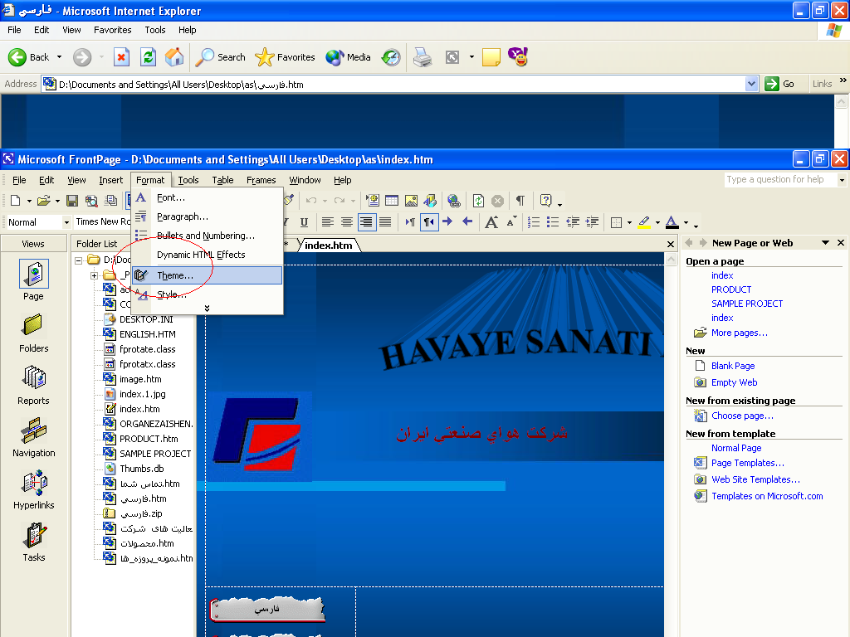
و بعد میتوان یکی از WISARD های خود FRONT PAGE انتخاب کرد یا میتوان تصویرهایی خودمان طراحی کنیم و انتخاب کنیم مثل شکل زیر :
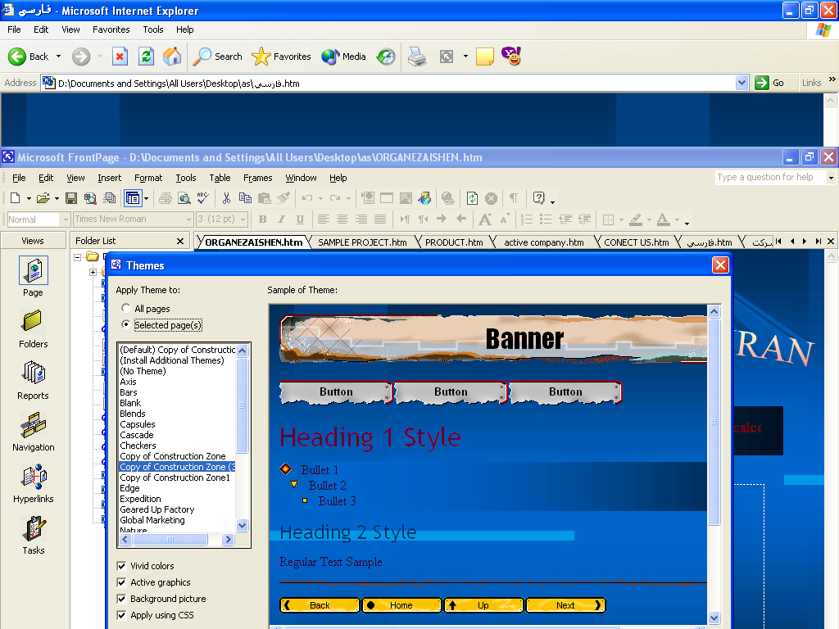
که می توان بعد متن خود را تایپ کرد ولی برای LINK کردن ما بین صفحات وب باید کارهای زیر را انجام دهیم :
- در منوی سمت چپ گزینه NAVIGATION را انتخاب کرده و بعد تمام صفحات طراحی شده را می توان کشیده در درون صفحه و طوری که کی می خواهیم به هم LINK شود آن را آرایش دهیم مانند شکل زیر:
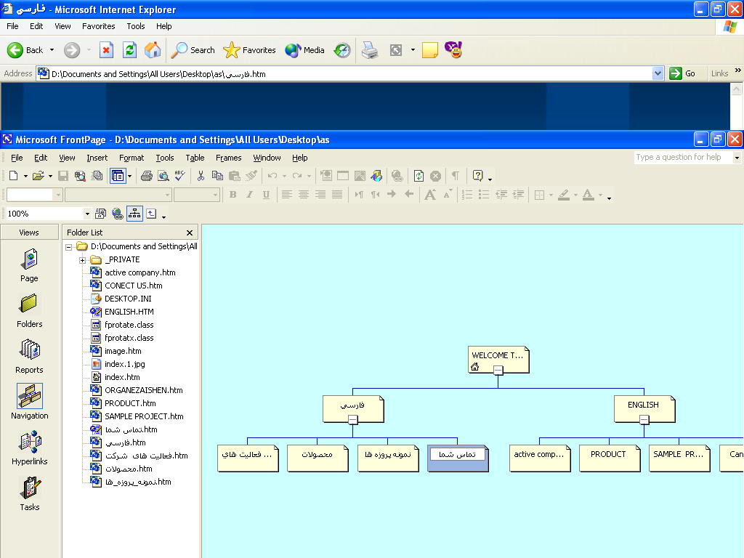
برای INSERT کردن یک تصویر در خود سایت می توان از منوی INSERT گزینه PICTURE و گزینه FROM FILE را انتخاب کرده و بعد در صفحه آرایش دهیم مانند شکل زیر : 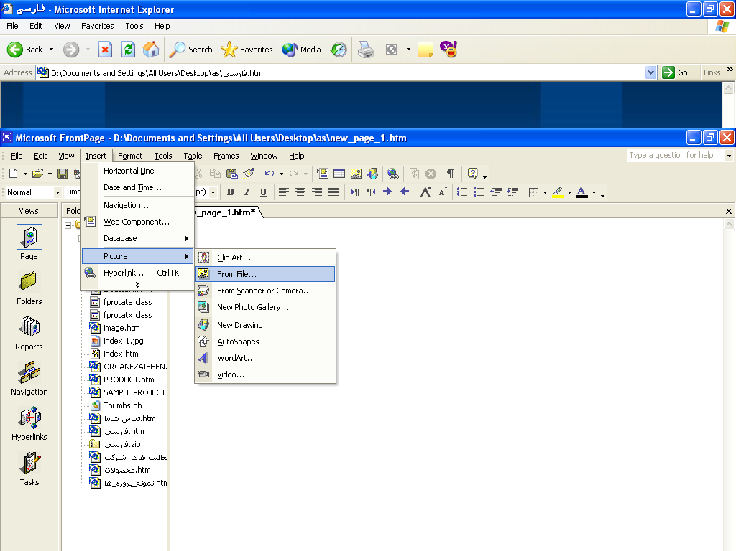
برای طراحی یک صفحه وبی که تماس با بازدید کننده داشته باشد باید ابتدا صفحه وب خود را طراحی کرد مانند صفحات دیگر و بعد از منوی INSERT گزینه FROM را انتخاب کرده که بعد آن را آرایش میدهیم مانند شکل زیر :
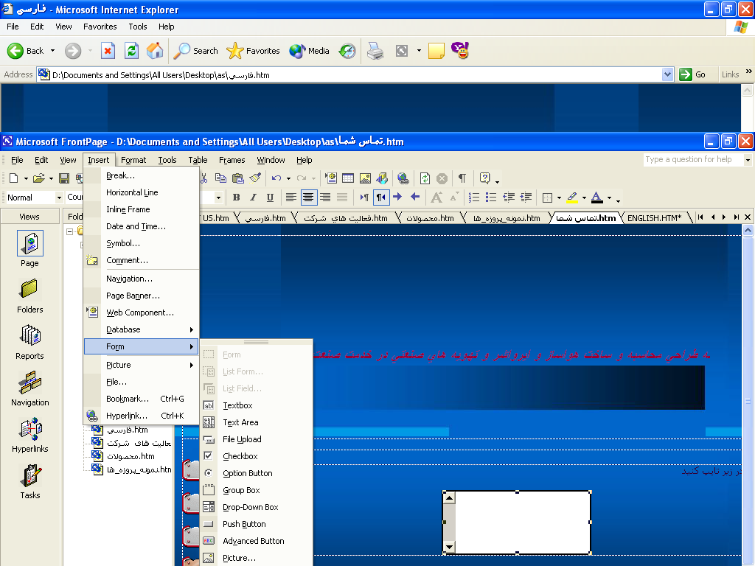
که ما به این صورت آرایش داده ایم :

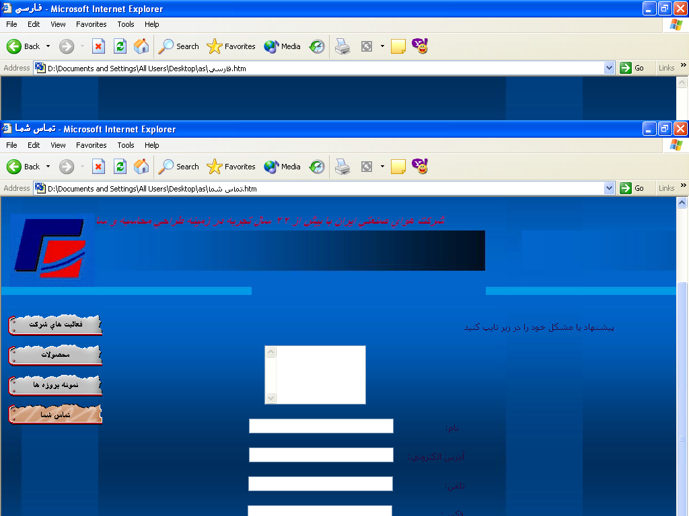
برای طراحی یک جمله متحرک در سایت وب خود می توان در منوی TOOL BAR گزینه WEB COMMPONET را انتخاب کرد مانند شکل زیر :
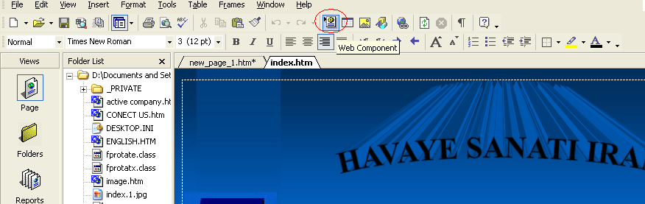
تا صفحه مانند زیر بازشود :

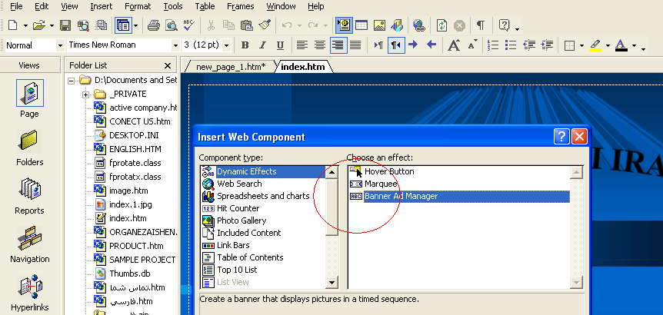
و بعد گزینه DYNAMIC EFFECTS را از منوی سمت چپ انتخاب می کنیم و در منوی سمت راست گزینه BANNER AD MANAGER را انتخاب می کنیم مانند شکل زیر :
تا صفحه مثل زیر باز شود :
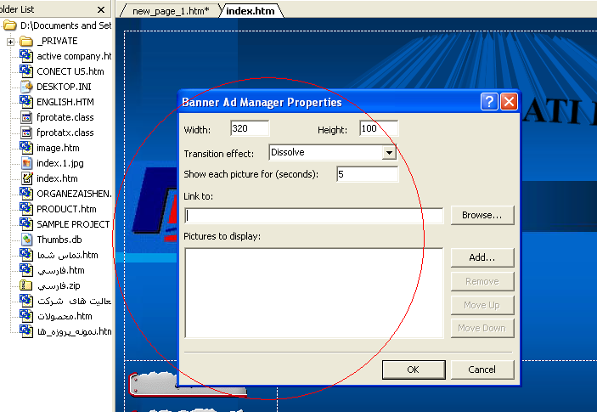
که بعد جمله که می خواهیم متحرک باشد در جای LINK TO می نویسیم .

